**Санкт-Петербургский национальный исследовательский университет информационных технологий, механики и оптики.**

Факультет Программной Инженерии и Компьютерной Техники



Лабораторная работа №1

предмет «Программирование» вариант 311227

ФИО: Фам Мань Туан

Группа: P3112

Преподаватель: Максимов Андрей Николаевич

Перцев Тимофей Сергеевич

**Санкт-Петербург 2020 г.**

* **Цель задания:**

Написать простую программу на Java, реализующую математические выражения.

* **Задание**

Написать программу на языке Java, выполняющую соответствующие варианту действия. Программа должна соответствовать следующим требованиям:

1. Она должна быть упакована в исполняемый jar-архив.
2. Выражение должно вычисляться в соответствии с правилами вычисления математических выражений (должен соблюдаться порядок выполнения действий и т.д.).
3. Программа должна использовать математические функции из стандартной библиотеки Java.
4. Результат вычисления выражения должен быть выведен в стандартный поток вывода в заданном формате

* 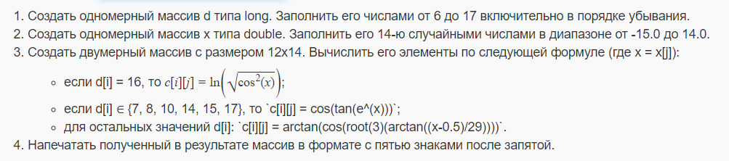**Вариант: 311227**

**Исходный код**

package com.company;

import java.util.Random;

import java.lang.Math;

public class Main {

static void printArray(double[][] array) {

System.out.println();

System.out.print(" ");

for (int row = 0; row < array[0].length; row++) {

System.out.print(row + " ");

if (row < 10) {System.out.print(" ");}

}

System.out.println();

for (int row = 0; row < array.length; row++) {

for (int col = 0; col < array[row].length; col++) {

if (col < 1) {

System.out.print(row);

if (row < 10) {System.out.print(" ");}

System.out.print(" "); System.out.printf("%.5f",array[row][col]);

}

else {

if (array[row][col-1] >= 0) {System.out.print(" ");}

System.out.print(" ");

System.out.printf("%.5f",array[row][col]);

}

}

System.out.println();

}

}

public static void main(String[] args) {

long[] d = {17, 16, 15, 14, 13, 12, 11, 10, 9, 8, 7, 6};

double[] x = new double[14];

Random rn = new Random();

for (int i = 0; i < 14; i++) {

x[i] = 29.0 * rn.nextDouble() + -14.0;

}

double[][] dd = new double[12][14];

for (int i = 0; i < 12; i++) {

for (int j = 0; j < 14; j++) {

switch ((int) d[i]) {

case 16:

dd[i][j] = Math.log(Math.abs(Math.cos(x[j])));

break;

case 7:

case 8:

case 10:

case 14:

case 15:

case 17:

dd[i][j] = Math.cos(Math.tan(Math.exp(x[j])));

break;

default:

dd[i][j] = Math.atan(Math.cos(Math.pow(Math.atan((x[j] - 0.5) / 29), 1 / 3)));

}

}

}

printArray(dd);

}

}

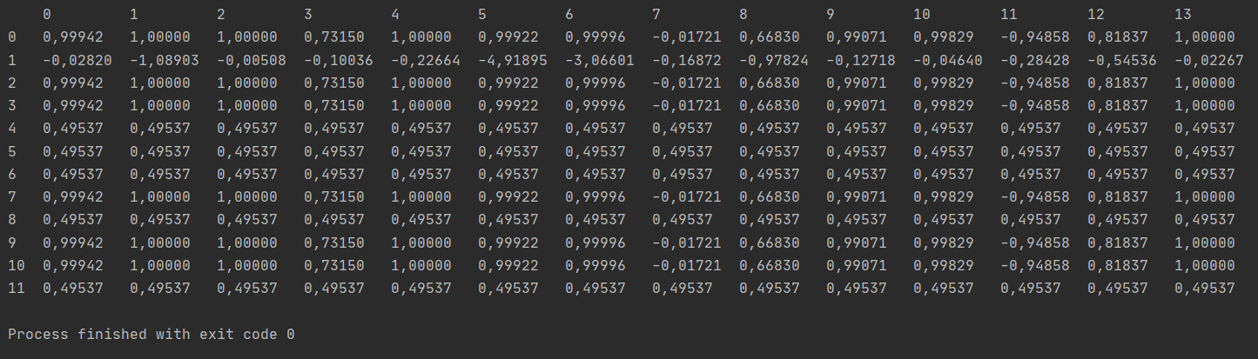**Результат**

**Вывод**

В ходе этой лабораторной работы я познакомился с некоторыми основными вычислительными функциями из стандартной библиотеки Java. Я также узнал, как упаковывать простые программы Java и выполнять их.